INDICAÇÃO Nº 8879/2017

Sugere ao Poder Executivo Municipal que proceda a substituição das cadeiras quebradas e a instalação de mais no corredor de consultas e medicação do PS Afonso Ramos. (Fotos anexa) (A)

Excelentíssimo Senhor Prefeito Municipal,

Nos termos do Art. 108 do Regimento Interno desta Casa de Leis, dirijo-me a Vossa Excelência para sugerir ao setor competente que proceda a substituição das cadeiras quebradas e a instalação de mais no corredor de consultas e medicação do PS Afonso Ramos.

**Justificativa:**

Fomos procurados por pacientes do referido PS solicitando essa providencia, pois, segundo eles existem várias cadeiras danificadas e com o encosto quebrado que podem causar acidentes. Segundo eles ainda, há a necessidade da instalação de mais cadeiras, pois as existentes são insuficientes para atender a demanda de pacientes que chegam a sentar-se no chão.

Plenário “Dr. Tancredo Neves”, em 21 de Novembro de 2017.

**José Luís Fornasari**

**“Joi Fornasari”**

- Vereador –

FOTO 1

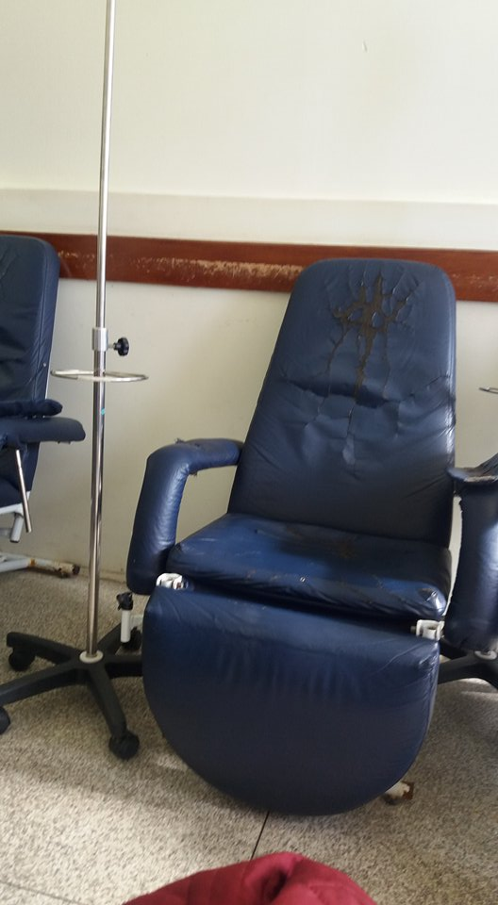

Sugere ao Poder Executivo Municipal que proceda a substituição das cadeiras quebradas e a instalação de mais no corredor de consultas e medicação do PS Afonso Ramos.

FOTO 2

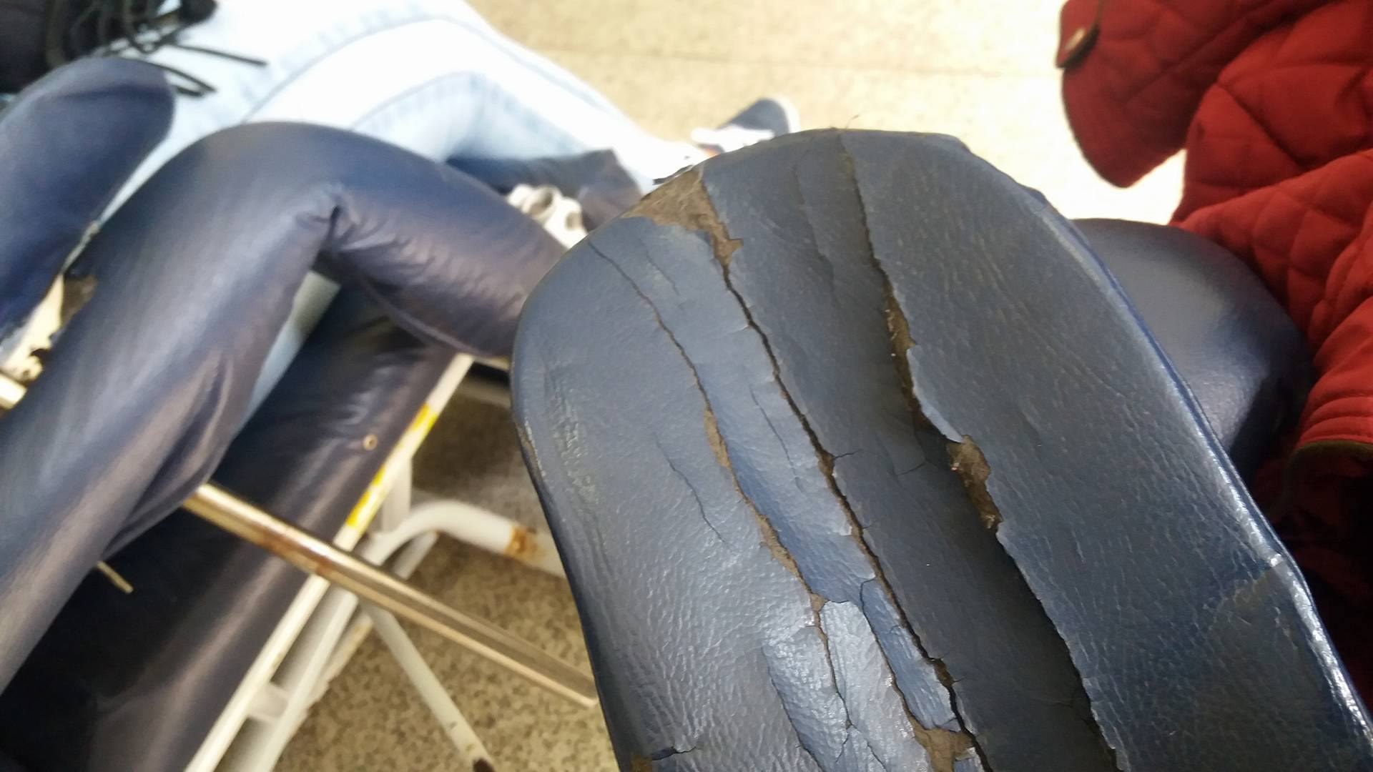

Sugere ao Poder Executivo Municipal que proceda a substituição das cadeiras quebradas e a instalação de mais no corredor de consultas e medicação do PS Afonso Ramos.